+*xfs*pvs*lsu*cvA*xBj*qEC*oCa*qdA*uEw*DaC*pBk*-
+*yqw*mic*nbm*obc*ugc*dzi*lro*zil*yma*jus*zew*-
+*eDs*lyd*lyd*lyd*lyd*nxB*qky*Bps*vye*urw*zfE*-
+*ftw*sta*iwc*lna*aaC*ggC*hyj*pAs*twt*jjC*onA*-
+*ftA*izo*nyr*jkr*xhk*qjC*sFv*viB*jsq*wgu*uws*-
+*xjq*Bwo*qty*BCy*qlw*zch*caz*jra*cns*ktj*uzq*-
R E P U B L I K A H R V A T S K A
VUKOVARSKO-SRIJEMSKA ŽUPANIJA
OPĆINA BABINA GREDA
OPĆINSKO VIJEĆE
KLASA: 601-02/24-01/2
URBROJ: 2196-7-01-24-1
Babina Greda, 10. ožujka 2024.

Na temelju članka 18. Statuta Općine Babina Greda („Sl. vjesnik” Vukovarsko-srijemske županije“ br. 11/09,04/13, 03/14, 01/18, 13/18, 03/20, 04/21, 16/23 i 18/23) Općinsko vijeće Općine Babina Greda na 26. sjednici održanoj dana 10. ožujka 2024. godine, donosi

O D L U K U

I.

Prihvaća se financijsko izvješće Dječjeg vrtića Regoč iz Babine Grede za 2023. godinu.

II.

Navedeno Izvješće iz članka I., čini sastavni dio ove Odluke.

III.

Ova Odluka stupa na snagu danom donošenja.

Predsjednik
Općinskog vijeća:
Tomo Đaković

Dostaviti:
- Dječji vrtić Regoč,
Braće Radić 15B, 32276 Babina Greda,
- Pismohrana.

REPUBLIKA HRVATSKA
DJEČJI VRTIĆ REGOČ
BABINA GREDA
Braće Radić 15 b, 32276 Babina Greda

KLASA: 400-02/24-01/01
URBROJ: 2196-7-1-02-24-1
Babina Greda, 21.02.2024.

Predmet: GODIŠNJE IZVJEŠĆE O IZVRŠENJU FINANCIJSKOG PLANA ZA 2023.

Temeljem članka 81. i članka 86. Zakona o proračunu (Narodne novine br. 144/21) i članka 45. Statuta Dječjeg vrtića Regoč Babina Greda Upravno vijeće Dječjeg vrtića Regoč Babina Greda donosi:

GODIŠNJI IZVJEŠTAJ O IZVRŠENJU FINANCIJSKOG PLANA
DJEČJEG VRTIĆA REGOČ BABINA GREDA
ZA 2023. GODINU

Članak 1.
Godišnji izvještaj o izvršenju financijskog plana Dječjeg vrtića Regoč Babina Greda za 2023. godinu sadrži:
- OPĆI DIO FINANCIJSKOG PLANA
PRIHODI:
 |  |  | PLANIRANO | OSTVARENO | POSTOTAK
Razdjel 000 PRIHODI I PRIMICI |  |  | 275.133,69 | 275.265,96 | 100%
Glava 00003 PRIHODI I PRIMICI - DJEČJI VRTIĆ |  |  | 275.133,69 | 275.265,96 | 100%
Izvor 1.1. Opći prihodi i primici - PK |  |  | 181.022,39 | 181.023,55 | 100%
 | 6 | Prihodi poslovanja | 181.022,39 | 181.023,55 | 100%
 | 64 | Prihodi od imovine | 1,31 | 2,47 | 189%
 | 641 | Prihodi od financijske imovine | 1,31 | 2,47 | 189%
P0044 | 64132 | Kamate na depozite po viđenju | 1,31 | 2,47 | 189%
 | 67 | Prihodi iz nadležnog proračuna I od HZZO-a tem. ugovornih obaveza | 181.021,08 | 181.021,08 | 100%
 | 6711 | Prihodi iz nadležnog proračuna za financiranje rashoda poslovanja | 181.021,08 | 181.021,08 | 100%
 | 67111 | Prihodi za financiranje rashoda poslovanja | 181.021,08 | 181.021,08 | 100%
Izvor 2.2. Vlastiti prihodi - PK |  |  | 76.970,44 | 77.201,51 | 100%
 | 6 | Prihodi poslovanja | 76.970,44 | 77.201,51 | 100%
 | 65 | Prihodi od upravnih i administrativnih pristojbi, pristojbi po posebnim propisima i naknada | 76.970,44 | 77.201,51 | 100%
 | 652 | Prihodi po posebnim propisima | 76.970,44 | 77.201,51 | 100%
P0045 | 65264 | Sufinanciranje cijene usluge, participacije i slično | 76.970,44 | 77.201,51 | 100%
Izvor 4.2. Pomoći - PK |  |  | 16.261,56 | 16.007,96 | 98%
 | 6 | Prihodi poslovanja | 16.261,56 | 16.007,96 | 98%
 | 63 | Pomoći iz inozemstva i od subjekata unutar općeg proračuna | 16.261,56 | 16.007,96 | 98%
 | 634 | Ostale potpore unutar opće države | 14.456,16 | 14.456,16 | 100%
 | 63414 | Tekuće pomoći od HZMO-a, HZZ-a i HZZO-a | 14.456,16 | 14.456,16 | 100%
 | 636 | Pomoći proračunskim korisnicima iz proračuna koji im nije nadležan | 1.805,40 | 1.551,80 | 86%
P0043 | 63611 | Tekuće pomoći iz državnog proračuna za javne potrebe | 1.805,40 | 1.551,80 | 86%
Izvor 5.2. Donacije - PK |  |  | 879,30 | 1.032,94 | 117%
 | 6 | Prihodi poslovanja | 879,30 | 1.032,94 | 117%
 | 66 | Ostali prihodi | 879,30 | 1.032,94 | 117%
 | 663 | Donacije od pravnih i fizičkih osoba izvan države | 879,30 | 1.032,94 | 117%
 | 66311 | Tekuće donacije od fizičkih osoba | 400,00 | 553,64 | 138%
P0043 | 66313 | Tekuće donacije trgovačkih društava | 479,30 | 479,30 | 100%

RASHODI:
POZICIJA | BROJ  KONTA | VRSTA PRIHODA / PRIMITAKA | PLANIRANO | OSTVARENO | POSTOTAK
Razdjel 002 JEDINSTVENI UPRAVNI ODJEL |  |  | 275.133,69 | 265.661,26 | 97%
Glava 00202 PREDŠKOLSKA USTANOVA |  |  | 275.133,69 | 265.661,26 | 97%
Proračunski korisnik 11111 Dječji vrtić "Regoč"
P02 02 JEDINSTVENI UPRAVNI ODJEL
Program 00 Javne ustanove predškolskog odgoja i obrazovanja
Aktivnost A100903 Redovna djelatnost predškolske ustanove
Izvor 1.1. Opći prihodi i primici |  |  | 181.022,39 | 181.021,16 | 100%
 | 3 | Rashodi poslovanja | 181.022,39 | 181.021,16 | 100%
 | 31 | Rashodi za zaposlene | 179.772,39 | 179.771,16 | 100%
 | 311 | Plaće (Bruto) | 168.898,40 | 168.897,16 | 100%
R0166 | 31111 | Plaće za zaposlene | 168.898,40 | 168.897,16 | 100%
 | 313 | Doprinosi na plaće | 10.873,99 | 10.874,00 | 100%
R0169 | 31321 | Doprinosi za obvezno zdravstveno osiguranje | 10.873,99 | 10.874,00 | 100%
 | 32 | Materijalni rashodi | 1.250,00 | 1.250,00 | 100%
 | 323 | Rashodi za usluge | 1.250,00 | 1.250,00 | 100%
 | 32322 | Usluge tekućeg i investicijskog održavanja postrojenja i opreme | 1.250,00 | 1.250,00 | 100%
Izvor 2.2. Vlastiti prihodi - PK |  |  | 76.970,44 | 78.876,12 | 102%
 | 3 | Rashodi poslovanja | 76.970,44 | 78.876,12 | 102%
 | 31 | Rashodi za zaposlene | 8.350,00 | 8.350,00 | 100%
 | 311 | Plaće (Bruto) | 0,00 | 0,00 | #DIV/0!
R0201 | 31111 | Plaće za zaposlene | 0,00 | 0,00 | #DIV/0!
 | 312 | Ostali rashodi za zaposlene | 8.350,00 | 8.350,00 | 100%
R0168 | 31219 | Ostali nenavedeni rashodi za zaposlene (neoprezivi primici) | 8.350,00 | 8.350,00 | 100%
 | 32 | Materijalni rashodi | 67.997,64 | 69.884,08 | 103%
 | 321 | Naknade troškova zaposlenima | 7.991,25 | 7.542,90 | 94%
 | 32111 | Dnevnice za službeni put u zemlji | 239,00 | 239,66 | 100%
R0170 | 32115 | Naknade za prijevoz na službenom putu u zemlji | 526,60 | 526,60 | 100%
R0211 | 32121 | Naknade za prijevoz na posao i s posla | 5.576,41 | 5.359,06 | 96%
R0171 | 32131 | Seminari, savjetovanja i simpoziji | 951,98 | 951,98 | 100%
R0172 | 32132 | Tečajevi i stručni ispiti | 697,26 | 465,60 | 67%
 | 322 | Rashodi za materijal i energiju | 32.956,51 | 33.882,07 | 103%
R0231 | 32211 | Uredski materijal | 2.700,00 | 2.855,27 | 106%
R0174 | 32212 | Literatura (publikacije, časopisi, glasila, knjige i ostalo) | 330,28 | 330,28 | 100%
R0175 | 32214 | Materijal i sredstva za čišćenje i održavanje | 3.500,00 | 3.386,07 | 97%
R0176 | 32219 | Ostali materijal za potrebe redovnog poslovanja | 122,02 | 122,03 | 100%
R0177 | 32219 | Igračke | 1.307,03 | 1.307,03 | 100%
R0178 | 32224 | Namirnice | 21.133,62 | 21.748,14 | 103%
R0180 | 32233 | Plin | 687,00 | 712,44 | 104%
 | 32242 | Materijal i dijelovi za tekuće i investicijsko održavanje postrojenja i opreme | 333,37 | 333,37 | 100%
R0182 | 32244 | Uređenje okoliša | 182,97 | 182,97 | 100%
R0221 | 32251 | Sitni inventar | 1.904,36 | 1.904,36 | 100%
R0183 | 32271 | Službena, radna i zaštitna odjeća i obuća | 755,86 | 1.000,11 | 132%
 | 323 | Rashodi za usluge | 25.311,33 | 24.815,28 | 98%
R0184 | 32311 | Usluge telefona, telefaksa | 658,42 | 694,57 | 105%
R0185 | 32313 | Poštarina (pisma, tiskanice i sl.) | 35,00 | 35,21 | 101%
R0186 | 32321 | Usluge tekućeg i investicijskog održavanja građevinskih objekata | 3.039,01 | 0,00 | 0%
R0187 | 32322 | Usluge tekućeg i investicijskog održavanja postrojenja i opreme | 0,00 | 3.039,01 | #DIV/0!
 | 32339 | Ostale usluge promidžbe i informiranja | 0,00 | 0,00 | #DIV/0!
R0189 | 32341 | Opskrba vodom | 1.150,00 | 1.091,19 | 95%
R0190 | 32342 | Iznošenje i odvoz smeća | 1.363,20 | 1.135,71 | 83%
R0191 | 32349 | Ostale komunalne usluge | 2.500,00 | 2.310,00 | 92%
R0192 | 32361 | Obvezni i preventivni zdravstveni pregledi zaposlenika | 606,99 | 606,99 | 100%
 | 32362 | Veterinarske usluge | 1.115,00 | 1.065,27 | 96%
 | 32363 | Laboratorijske usluge (brisevi, uzorci...) | 0,00 | 0,00 | #DIV/0!
R0194 | 32372 | Ugovori o djelu | 8.265,31 | 8.265,47 | 100%
R0195 | 32379 | Knjigovodstvene usluge | 5.640,00 | 5.640,00 | 100%
 | 32389 | Ostale računalne usluge | 938,40 | 931,86 | 99%
 | 32391 | Grafičke i tiskarske usluge | 0,00 | 0,00 | #DIV/0!
 | 329 | Ostali nespomenuti rashodi poslovanja | 1.738,55 | 3.643,83 | 210%
 | 32911 | Naknade članovima predstavničkih i izvršnih tijela | 0,00 | 1.444,61 | #DIV/0!
 | 32923 | Premije osiguranja zaposlenih | 0,00 | 0,00 | #DIV/0!
 | 32924 | Polica odgovornosti za vrtić - javna odgovornost prema trećim osobama | 261,00 | 261,00 | 100%
 | 32931 | Reprezentacija | 0,00 | 298,50 | #DIV/0!
R0197 | 32999 | Ostali nespomenuti rashodi poslovanja | 1.477,55 | 1.639,72 | 111%
 | 34 | Financijski rashodi | 622,80 | 642,04 | 103%
 | 343 | Ostali financijski rashodi | 622,80 | 642,04 | 103%
R0198 | 34312 | Usluge platnog prometa | 622,80 | 642,04 | 103%
 | 4 | Rashodi za nabavu nefinancijske imovine | 0,00 | 0,00 | #DIV/0!
 | 42 | Rashodi za nabavu proizvedene dugotrajne imovine | 0,00 | 0,00 | #DIV/0!
 | 422 | Postrojenja i oprema | 0,00 | 0,00 | #DIV/0!
R0199 | 42211 | Računala i računalna oprema | 0,00 | 0,00 | #DIV/0!
Izvor 4.2. Pomoći - PK |  |  | 16.261,56 | 4.731,50 | 29%
 | 3 | Rashodi poslovanja | 16.261,56 | 4.731,50 | 29%
 | 31 | Rashodi za zaposlene | 13.384,32 | 2.708,75 | 20%
 | 311 | Plaće (Bruto) | 11.488,68 | 2.325,11 | 20%
 | 31111 | Plaće za zaposlene | 11.488,68 | 2.325,11 | 20%
 | 313 | Doprinosi na plaće | 1.895,64 | 383,64 | 20%
 | 31321 | Doprinosi za obvezno zdravstveno osiguranje | 1.895,64 | 383,64 | 20%
 | 32 | Materijalni rashodi | 2.877,24 | 2.022,75 | 70%
 | 321 | Naknade troškova zaposlenima | 1.071,84 | 217,35 | 20%
 | 32121 | Naknade za prijevoz na posao i s posla | 1.071,84 | 217,35 | 20%
 | 322 | Rashodi za materijal i energiju | 1.805,40 | 1.805,40 | 100%
R0173 | 32211 | Uredski materijal | 1.805,40 | 1.805,40 | 100%
Izvor 5.2. Donacije - PK |  |  | 879,30 | 1.032,48 | 117%
 | 3 | Rashodi poslovanja | 879,30 | 1.032,48 | 117%
 | 32 | Materijalni rashodi | 879,30 | 1.032,48 | 117%
 | 329 | Ostali nespomenuti rashodi poslovanja | 879,30 | 1.032,48 | 117%
R0197 | 32999 | Ostali nespomenuti rashodi poslovanja | 879,30 | 1.032,48 | 117%

Članak 2.
Uz opći dio financijskog plana, godišnji izvještaj o izvršenju financijskog plana sadrži i obrazloženje godišnjeg izvještaja o izvršenju financijskog, a sadrži:
- OBRAZLOŽENJE OPĆEG DIJELA IZVJEŠTAJA O IZVRŠENJU FINANCIJSKOG PLANA SADRŽI
- OBRAZLOŽENJE OSTVARENIH PRIHODA I RASHODA, PRIMITAKA I IZDATAKA
PRIHODI:
Prihodi poslovanja u 2023. godini iznose 275.265,96 €. Prihodi su u najvećoj mjeri ostvareni iz nadležnog proračuna osnivača za financiranje rashoda poslovanja te od sufinanciranja participacije za boravak djece, u 2023. godini ostvareno je i 16.007,96 € tekućih pomoći, od čega se 14.456,16 € odnosi na sufinanciranje troškova plaće pripravnice od strane HZZ-a, a također je ostvareno i 1.032,94 € tekućih donacija od pravnih i fizičkih osoba.

Prihodi su u odnosu na 2022. godinu porasli za 1,311 puta iako je prihod za participaciju djece u vrtiću manji nego 2022. godine i to za 20-ak %, prihodi su porasli ponajviše zbog rasta plaća i novih zapošljavanja djelatnika čime se automatski povećavaju prihodi za financiranje rashoda poslovanja.
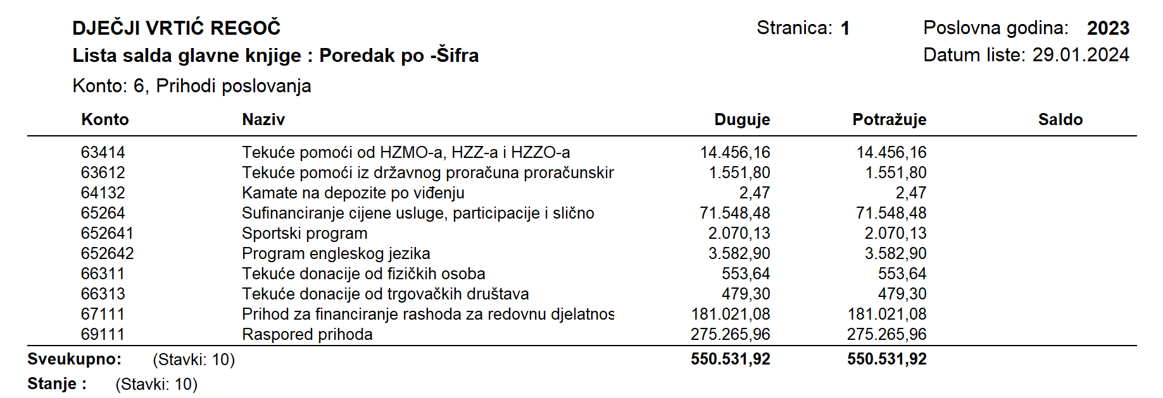

RASHODI:
Rashodi poslovanja u 2023. godini iznose 265.661,26 €.
Najvećim dijelom rashodi se odnose na rashode za zaposlene koji su gotovo 72 % ukupnih rashoda poslovanja.
Namirnice za prehranu djece u 2023. godini su iznosile 21.748,14 € što je oko 8% ukupnih rashoda poslovanja, što je na istoj razini kao i prethodne godine.
Ostali rashodi se odnose najvećim dijelom na materijalne rashode koji su se zanemarivo povećali, bez obzira na visoku stopu inflacije.
Ukupni rashodi u 2023. su 1,193 puta veći nego u 2022. godini, najveći razlog tomu je povećanje broja zaposlenih uz povećanje osnovice za izračun plaće djelatnicima u toku godine.

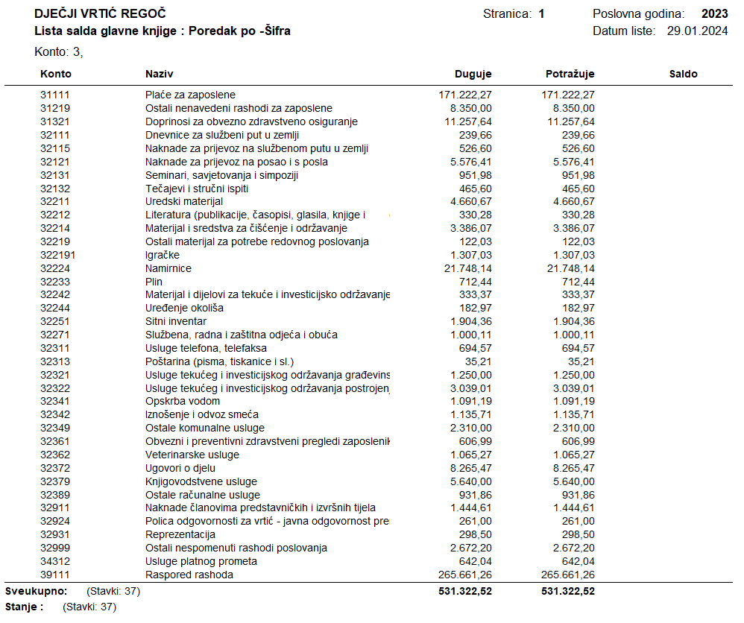
2. OBRAZLOŽENJE PRIJENOSA SREDSTAVA IZ PRETHODNE GODINE
Dječji vrtić Regoč Babina Greda u ovom izvještajnom razdoblju ostvario je ukupno 275.265,96€ prihoda te ukupno 265.661,26 € rashoda, što daje višak prihoda poslovanja u ovom periodu u iznosu 12.298,05 €, od čega je 2.693,35 € preneseni višak, a 9.604,70 € je višak ostvaren u 2023. godini i on se gotovo u cijelosti odnosi na izvor 4.2. Pomoći za sufinanciranje pripravnice od strane HZZ-a.
Manjak prihoda od nefinancijske imovine iznosi 2.459,80 € i on se u cijelosti odnosi na preneseni manjak prethodnih godina.
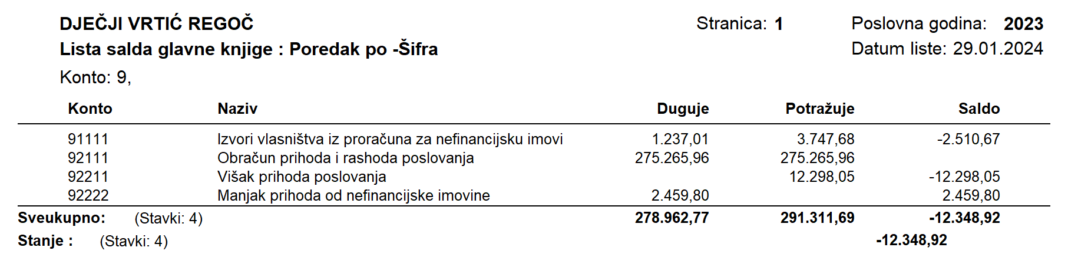

B. OBRAZLOŽENJE POSEBNOG DIJELA IZVJEŠTAJA O IZVRŠENJU FINANCIJSKOG PLANA SADRŽI:
1. OBRAZLOŽENJE IZVRŠENJA AKTIVNOSTI I PROJEKTA IZ POSEBNOG DIJELA FINANCIJSKOG PLANA S CILJEVIMA I POKAZATELJIMA REALIZIRANIM U IZVJEŠTAJNOM RAZDOBLJU
Dječji vrtić Regoč Babina Greda je javna ustanova za rani i predškolski odgoj i obrazovanje kojoj je osnivač Općina Babina Greda. Djelokrug rada Ustanove definiran je Zakonom o predškolskom odgoju i obrazovanju Članak 1. stavak 2. te obuhvaća programe njege, zdravstvene zaštite, prehrane, socijalne skrbi, odgoja i obrazovanja. Neposredni rad s djecom temelji se na nacionalnom kurikulumu za rani i predškolski odgoj i obrazovanje, Godišnjem planu i programu odgojno-obrazovnog rada Dječjeg vrtića Regoč Babina Greda za pedagošku 2022./2023. i 2023./2024. godinu, Kurikuluma Dječjeg vrtića Regoč Babina Greda za pedagošku 2022./2023. i 2023./2024. godinu, Prijedloga koncepcije razvoja predškolskog odgoja u RH i Programskom usmjerenju odgoja i obrazovanja djece rane i predškolske dobi, sukladno Članku. 15. Zakona o predškolskom odgoju. Cilj nam je optimalno udovoljiti razvojnim potrebama, mogućnostima i interesima djece kroz razvojna područja o kojima skrbimo a ona su:
a) Tjelesni rast i razvoj djeteta
b) Govor i komunikacije
c) Socio-emocionalni razvoj
d) Spoznajni razvoj
e) Dječje stvaralaštvo.
Organizacija Ustanove kao i rad provodi se u matičnom objektu na lokaciji Braće Radić 15b, babina Greda.
Roditeljima i djeci nudimo redovan odgojno-obrazovni program:
- Cjelodnevni (10- satni) jaslički i vrtićki program za djecu od 1 godine do polaska u osnovnu školu
- Poludnevni (5-satni) vrtićki program za djecu od 3 godine do polaska u školu.
Od kraćih programa nudimo:
a) Program predškole
b) Kraći program ranog učenja engleskog jezika
c) Kraći sportski program „Rastimo zdravo“.
Navedeni programi verificirani su od strane ministarstva znanosti i obrazovanja koje nam je dostavilo suglasnost na njihovu izvedbu.
Kraći program ranog učenja engleskog jezika i Kraći sportski program „Rastimo zdravo“ financiraju se uplatama roditelja u iznosu od 13,27€ mjesečno te se od toga isplaćuju ugovori o djelu za voditelje programa.
Kraći programi izvode se dva puta tjedno u vremenskom trajanju od 30 do 45 minuta, a namijenjeni su djeci u dobi od 3 godine do polaska u školu, dok se Program predškole provodi tri put tjedno u trajanju od 2 i pol sata.
Programe vode vanjski suradnici, a za provođenje Programa predškole zaposlena je jedna odgojiteljica na pola radnog vremena, za vrijeme trajanja Programa predškole.
Ukupno su u Vrtiću četiri odgojne skupine, broj upisane djece je 73, broj odgojiteljica je 7 u redovnom desetsatnom boravku i 1 u redovnom petsatnom boravku.
U Program predškole, koji je obvezan za svu djecu u godini prije polaska u osnovnu školu, a koja nisu uključena u redovni vrtićki program upisano je 26 djece u pedagoškoj 2022./2023. godini i 15 u pedagoškoj 2023./2024. godini.
Program predškole provodi se tri put tjedno i u njemu radi jedna odgojiteljica na pola radnog vremena (20 sati tjedno).
ZAKONSKE I DRUGE PODLOGE NA KOJIMA SE ZASNIVAJU PROGRAMI
• Zakon o predškolskom odgoju i obrazovanju (NN 10/97, 107/07, 94/13, 98/19, 57/22 i 101/23.)
• Državni pedagoški standard predškolskog odgoja i naobrazbe (NN 63/08 i 90/10)
• Pravilnik o sadržaju i trajanju programa predškole (NN 107/14.)
• Pravilnik o vrsti stručne spreme stručnih djelatnika te vrsti i stupnju stručne spreme ostalih djelatnika u dječjem vrtiću (NN 133/97.)
• Pravilnik o načinu i uvjetima napredovanja u struci i promicanju u položajna zvanja odgojitelja i stručnih suradnika u dječjim vrtićima (NN 133/97.)
• Pravilnik o načinu i uvjetima polaganja stručnog ispita odgojitelja i stručnih suradnika u dječjem vrtiću (NN 133/97.)
• Nacionalni kurikulum za rani i predškolski odgoj i obrazovanje (2014.)
• Pravilnik o načinu raspolaganja sredstvima državnog proračuna i mjerilima sufinanciranja programa predškolskog odgoja (NN 134/97)
• Program zdravstvene zaštite djece, higijene i pravilne prehrane djece u dječjim vrtićima (NN 105/02.)
• Izmjene i dopune Programa zdravstvene zaštite djece, higijene i pravilne prehrane djece u dječjim vrtićima (NN121/07.)
• Zakon o hrani (NN 81/13, 18/23..)
• Zakon o higijeni hrane i mikrobiološkim kriterijima za hranu (NN 81/13, 83/22).
Članak 3.
Godišnji izvještaj o izvršenju financijskog plana Dječjeg vrtića Regoč Babina Greda objavit će se na mrežnoj stranici Dječjeg vrtića Regoč Babina Greda.
Članak 4.
Usvojeni financijski izvještaj Dječjeg vrtića Regoč Babina Greda dostavit će se u Općinu Babina Greda na daljnje postupanje.

PREDSJEDNIK UPRAVNOG VIJEĆA:
____________________________
Tomislav Kopić

